Разработка внеклассного мероприятия
по английскому языку во 2 классе
КВН «Весёлый английский».

Учитель: МАОУ СОШ №84
Моисеева Надежда Михайловна

Цели:
- Доставить детям радость и удовольствие от развивающих игр;
- Поддерживать интерес к интеллектуальной деятельности, желания играть в игры на материале английского языка;
- Побуждать проявлять настойчивость, находчивость, выполняя задания по английскому языку, целеустремлённость, смекалку, взаимопомощь.
Задачи:
- Обобщение и закрепление лексического материала по темам: «Приветствие. Знакомство», «Школьные принадлежности», «Моя семья», «Мой дом», «Мой питомец», «Цвета»;
- Активизировать употребление лексического материала в изученных грамматических структурах;
- Совершенствовать развитие навыков устной речи;
- Развивать у детей навыки общения, самостоятельной работы и работы в группах;
Воспитывать коммуникативную личность.

Ведущий: Мы рады приветствовать вас, дорогие болельщики и гости. Сегодня мы собрались на необычный праздник- праздник ума и смекалки, находчивости и сообразительности, соревнования и взаимопомощи. Сегодня в клубе весёлых и находчивых соревнуются две команды- «Cats» и «Dogs»!
Мы дружная команда «Cats»,
Мы сильная команда «Dogs».
На все вопросы ответ дадим
И обязательно мы победим.
Команды:
Good afternoon, good afternoon,
Good afternoon to you.
Good afternoon, good afternoon,
We are glad to see you!
Проведение игры.
Конкурс 1.Составление слов в «Лото».
Цель - быстрее составить карточки так, чтобы каждому рисунку соответствовало определенное слово. (2 очка, получает команда, команда, которая быстрее и правильно выполнила задание, другая команда получает за правильность 1 очко).

CAT

DOG

PIG

HOUSE

PENCIL

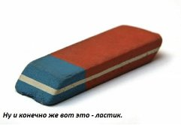

RUBBER

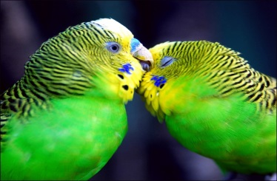

PARROTS

APPLE

BALL

BOOK

Конкурс №2 «Кто быстрее найдет буквы?»
Каждой команде даётся таблица (на доске тоже таблица), на которой нарисован «домик», где буквы расположены не в алфавитном порядке:
A | H | p | g | s | y
l | n | e | F | k | v | x
C | i | q | j | t | z | u
m | o | D | r | B | w
Команда должна расставить и назвать буквы в алфавитном порядке. Победитель получает 2 очка.

Конкурс № 3. «Исключите лишнее слово». Вам нужно внимательно посмотреть слова и найти слово, которое не подходит ко всем остальным. За правильно названное слово команда получает 2 балла. Задания команды будут выполнять по очереди. Начинает этот конкурс команда, у которой меньше очков.
1.Granny, brother, pet, sister
2.Hedgehog, pen, fish, frog
3.Green, big, grey, yellow
4.Ruler, pencil, book, dad
5.Hat, cat, snake, dog
6.Sing, clap, happy, skip
7. Mother, father, seven, sister
8. Six, red, nine, ten
Конкурс № 4 «Собери картинку»
Каждой команде дается конверт, в котором находятся 6 частей от картинки. Нужно быстро собрать картинку и дать ее описание с помощью структур:
It is a ….. It can run (jump, climb и т.д.) It is white (grey)… It is
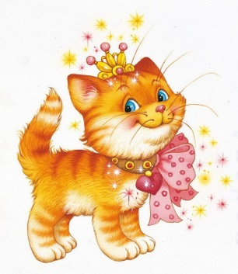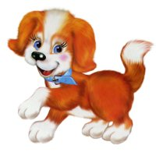
Сat , dog.
2 очка, получает команда, команда, которая быстрее и правильно выполнила задание, другая команда получает за правильность 1 очко).
Конкурс №5. «Загадки о животных» (слайды №5, 6, 7, 8, 9, 10)
Команды по очереди отгадывают загадки, представленные на слайдах. За каждую правильно отгаданную загадку ученики получают 1 балл.
- It lives I the house. It likes fish and meat (cat).
- It lives in the zoo. It is big and grey (elephant).
- It lives in the forest. It is big and strong (bear).
- It lives on the farm. It is pink (pig).
- It lives in the house. It is small and grey (mouse).
- It lives in the house. It is brave and kind (dog).
Конкурс №6 «Кто лучше знает цифры от 1 до 10?»
Представители от каждой команды выходят к доске, на которой написаны цифры (не по порядку). Ведущий называет цифру, ребенок ищет ее на доске и обводит цветным мелом в кружок. Побеждает тот, кто обведет больше цифр. Победитель получает 3 очка.
Конкурс №7. Конкурс капитанов
Чтобы внести разрядку в игру капитанам предлагается нарисовать на доске с закрытыми глазами эмблему и написать название своей команды.
Капитан, у которого получилось лучше и правильнее, приносит своей команде 2 очка.
Конкурс №8. «Раскрась гусеницу». Команда, которая быстрее и правильно раскрасила гусеницу, получает 2 очка.



Red, orange, yellow, green, blue, pink, white.
Ведущий: Вот и подошла к концу наша встреча в Клубе весёлых и находчивых. Игроки обеих команд проявляли смекалку, находчивость, выполняя задания. А теперь слово предоставляется уважаемому жюри.
Жюри объявляет командам оценки за конкурсы и итоговый результат встречи.

СВОДНАЯ ТАБЛИЦА
КОНКУРС | БАЛЛЫ
 | Команда 1 | Команда 2
 | Итого: | Итого:

